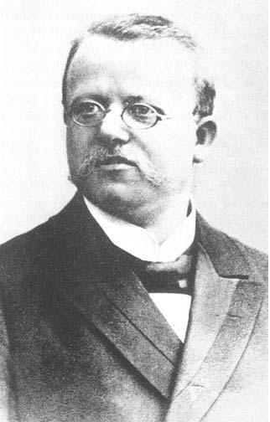**Герман ОППЕНГЕЙМ**

Hermann Oppenhoim

**1858-1919**

Знаменитый немецкий невропатолог.

С 1882 г. работал ассистентом в клинике Карла Вестфаля, после смерти Вестфаля (1890) продолжал работу в Берлине, не имея до конца жизни клиники, так как несмотря на многочисленные представления факультета министерство отказывало Г.Оппенгейму в кафедре из-за националистически-вероисповедных соображений.

Много нового дано им в учении о цереброспинальном сифилисе, сухотке, множественном склерозе, энцефалите, полиневрите, опухолях головного и спинного мозга, оперативное лечение которых в значительной мере обязано своими успехами совместной работе Г.Оппенгейма с Бергманом, Краузе и Борхардтом.

С именем Г.Оппенгейма тесно связано учение о бульбарном параличе без анатомического субстрата, учение о dystonia musculorum deformans, учение о псевдосклерозе. Myatonia congenita описана впервые Г.Оппенгеймом и носит название болезни Оппенгейма. В области функциональных заболеваний нервной системы особенно большое внимание было уделено Г.Оппенгеймом травматическому неврозу.

Огромный клинический опыт и преподавательский талант Г.Оппенгейма нашли свое блестящее выражение в его знаменитом учебнике нервных болезней. («Lehrbuch der Nervenkrankheiten». 1. AufL, В., 1894; 7. Aufl В. I—И, В., 1923), выдержавшем 7 изданий, переведенном на многие языки, в том числе и на русский (1897), и по настоящее время сохраняющем первое место среди учебников клинической неврологии.